Муниципальное бюджетное общеобразовательное учреждение
«Вилинская СОШ №2 с русским и крымскотатарским языками
обучения им. Мамутова А.А.»
Бахчисарайского района Республики Крым

Тема :
Уход за одеждой.
Практическая работа «Уход за одеждой»
6класс

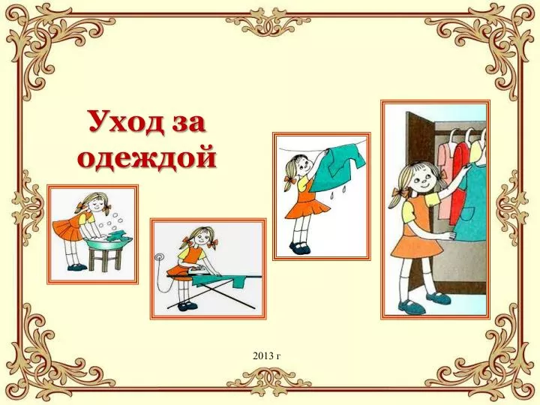

Подготовила:
учитель технологии
Зерали С.Ш.

Тема урока: Уход за одеждой. Практическая работа «Уход за одеждой»
Цель: формирование знаний и навыков по уходу за одеждой.
Планируемые результаты:
Познавательные: научатся самостоятельно работать с информацией, строить логику рассуждений, проводить структурирование знаний, ставить и решать учебную проблему, совершенствовать владение специальными терминами.
Личностные: научатся проявлять заинтересованность в расширении и углублении получаемых знаний, формировать мотивацию на самостоятельное получение знаний; бережно относиться к одежде.
Коммуникативные: научатся владеть коммуникативными умениями, культурой общения, с целью реализации возможностей успешного сотрудничества с учителем и обучающимися класса; уметь с достаточной полнотой и точностью выражать свои мысли, суждения; работать в парах.
Регулятивные: научатся ставить цели учебной деятельности, находить пути их достижения, делать прогнозы и выводы, оценивать свою работу, вносить необходимые коррективы в действия с учётом характера сделанных ошибок.
Тип урока: комбинированный.
Методы обучения: словесный, наглядный, работа под руководством учителя, практическая работа.
Наглядность: образцы маркировочной ленты с изделий.
Ход урока

1. Организационный момент
«Добрый день, ребята! Я рада приветствовать вас. Надеюсь, что наш урок пройдёт плодотворно, и вы узнаете много нового.
2. Актуализация знаний (Слайд 2)
Что такое мода?
Что такое стиль?
Какие стили в одежде вы знаете?
Какой стиль одежды вам нравиться?
Беседа:
«Что нужно, чтобы одежда на вас всегда была красивой?»
Почему одежду нужно правильно ухаживать?
Что происходит, если стирать неправильно?
Давайте сформулируем тему урока и запишем в тетрадях.

3. Изучение нового материала (10 мин) Слайд 3
Предлагает за 1 минуту написать в тетради слова, относящееся к уходу за одеждой.
Рисуем в тетради «корзину», в центре их пишем – «Уход за одеждой».
( утюжка, стирка, чистка, сушка, химчистка, отбеливание, бережность, прочность и т.д)

Объяснение: слайд 4-5
• Что такое уход за одеждой.
• Виды ухода: стирка, сушка, глажка, хранение.
• Условные обозначения на ярлыках.
Срок носки одежды зависит от правильного ухода за ней. Вовремя выполненная чистка, стирка, влажно-тепловая обработка надолго обеспечит хороший внешний вид. Каждое изделие имеет товарный ярлык, содержащий сведения о размере изделия, составе ткани, из которой оно выполнено. Более подробная информация об уходе за изделием указывается с помощью символов на маркировочной ленте, закреплённой с изнаночной стороны в одном из швов изделия. Символы обозначают, как ухаживать за изделием: стирать, сушить, утюжить и выводить пятна. Значения символов приводится ниже.
Делим класс на группы каждая группа получает карточки . 5мин группы готовятся и рассказывают о видах ухода за одеждой
Карточка 1. Стирка.
Перед началом стирки необходимо проверить карманы, чтобы они были пустыми и рассортировать вещи по видам ткани, цвету и загрязненности.
Изделия их хлопчатобумажных тканей и льняных тканей стирают отдельно друг от друга. Стирать одновременно цветное и белое бельё нельзя, так как оно может полинять. Цветные вещи из хлопка и льна стирают в разных моющих средствах или мылом при температуре воды не выше 60 градусов. Изделия из белых и светлых тканей перед стиркой можно отбеливать или просто замачивать. Цветное и белое бельё вместе замачивать нельзя. Моющее и отбеливающее средство выбираем после расшифровки символов на маркировочной ленте.
Изделия из шерстяных и шёлковых тканей не требуют замачивания, если во время стирки использовать специально предназначенные порошки, гели. Такие вещи нельзя кипятить и стирать в горячей воде (выше 30-45 градусов).Вода для стирки и полоскания должна быть одинаково тёплой, иначе вещи могут дать усадку. Изделия из шерсти и шелка стирают и сушат вывернув их наизнанку, чтобы они не выцвели. Их нельзя выкручивать, так как они могут потерять форму. Обычно их осторожно, без усилий отжимают, а сушат на плечиках или в расправленном виде на ровной поверхности.
Карточка 2. Сушка.
Вещи их хлопчатобумажных и льняных тканей лучше сушить на свежем воздухе. Изделия выворачивают на изнаночную сторону, чтобы они не выгорали на солнце, и встряхивают, чтобы расправились складки, и легче было утюжить. Постельное белье лучше сушить, развешивая за длинную сторону, а полотенца за короткую. Сорочки и блузки сушат на плечиках, брюки прикрепляют к верёвке за пояс несколькими прищепками.
Изделия из шерстяных и шёлковых тканей сушат на плечиках или в расправленном виде на ровной поверхности.
Вещи можно после стирки сушить в сушильных машинах-автоматах. Они по внешнему виду похожи на стиральные машины-автоматы, по предварительно нужно посмотреть на маркировочном ярлыке, разрешена ли сушка в барабане для конкретной вещи.
Карточка 3. Чистка.
Чистят шерстяные ткани бензином, ацетоном, нашатырным спиртом. Пользоваться этими препаратами следует очень аккуратно. Если очистить изделие в домашних условиях нельзя, то следует воспользоваться услугами химчистки. Для шелковых тканей такого рода обработка не допустима. Можно выполнять механическую чистку изделий из шерсти щёткой.
Карточка 4. Утюжка.
Бельё из хлопчатобумажной и льняной ткани утюжат влажным или утюгом с пароувлажнителем, при температуре 150 – 210 градусов.
Изделия из шёлка можно отутюжить быстро и просто, пока оно влажное; пересушенное лучше не брызгать водой – от неравномерной влажности образуются сборки и сгибы. Температурный режим для шёлка минимальный 110 – 140 градусов. Утюжат с изнаночной стороны, иначе с лицевой стороны могут отпечататься все швы вытачки.
Шерсть легко дает усадку, поэтому утюжат изделие с изнаночной стороны и через влажный проутюжильник (хлопчатобумажная ткань), при температуре 150 – 180 градусов.

Карточка 5. Хранение.
После утюжки постельное белье аккуратно складывают и хранят в шкафу на полке. Платья и блузки вешают на плечики, предварительно застегнув на пуговицы. Чтобы защитить шерстяные вещи от моли в шкафу надо разложить пакетики со средствами от моли или засушенные апельсиновые корки. Трикотажную одежду лучше складывать на полки в специальные контейнеры.
Одежда в шкафу не должна быть слишком плотно сжата, чтобы не было заминов на изделиях. Раз в год надо проветривать одежду на свежем воздухе, особенно верхнюю (пальто, куртки, шубы).
Беседа с классом по вопросам:
Что из того, что вы прочитали вам знакомо?
Какую новую информацию вы узнали?
С чем вы не согласны?
Для того, чтобы правильно ухаживать за одеждой надо уметь расшифровывать символы на маркировочных лентах, которые вшиваются внутри одежды
Рассмотрение таблицы символов. Слайд6
Символы ухода за одеждой. Раздать карточки каждому , чтобы вклеили в тетради

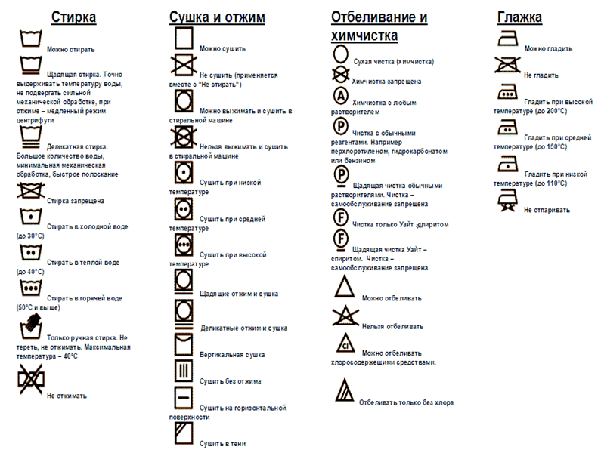

4. Практическая работа (20 мин)

Задание:
Определить способы ухода за одеждой по ярлыкам.
Ход работы:
1. Рассмотреть ярлык.
2. Определить:
• температуру стирки;
• можно ли отбеливать;
• можно ли гладить;
• способ сушки.
3. Записать результаты в тетрадь.

Инструктаж по технике безопасности
• аккуратно работать с тканью;
• не тянуть и не повреждать ярлыки;
• соблюдать порядок на рабочем месте.

5. Итог урока
Вопросы:
• Что нового узнали?
• Для чего нужны ярлыки?
• Какой символ был самым сложным?
6. Рефлексия

Ученики оценивают свою работу:
• получилось / было сложно / хочу узнать больше.

7. Домашнее задание
Найти дома ярлыки на одежде и определить правила ухода.

